Justering av radiatorventiler
Som informerades i höstbrevet som skickades ut nyligen så har styrelsen bokat in en justering av radiatorventilerna 17-18/10 av P.O. Eriksson rör AB. Detta har varit nödvändigt då vissa boende ändrat de unika grundinställningarna på radiatorerna som gjordes vid första installationen 2011 (beror på våningsplan och elementens placering i lägenheten), vilket skapat en obalans som gör att värmen i andras element förändras. Det är denna obalans som nu ska justeras. Syftet med justeringen är att få en jämn och rättvis fördelningen av värmen i lägenheterna, viket möjliggör en effektivare energiförbrukning.
OBS denna grundinställning är inte samma som värmereglaget med en skala 0 till 3 på elementen, vilken ni kan ändra bäst ni vill.

Inför justeringen är det bra att ni redan innan besöket flyttar undan eventuella möbler som står framför radiatorerna för att själva besöket ska gå så snabbt och smidigt som möjligt.

För att säkra tillgång till just er lägenhet finns några alternativa tillvägagångssätt:
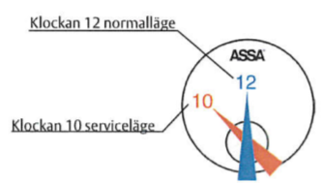
- Ni kan ställa ytterdörren i serviceläge (endast möjligt om ni inte bytt lås), då detta innebär att styrelsen har tillgång till lägenheterna via en servicenyckel. För att sätta dörren i serviceläge vrider ni låskolven enligt bilden till höger.
- Ni kan vara hemma under tillfället som justeringen sker och själva släppa in hantverkaren.
- Ni kan tillfälligt låna ut er nyckel till någon i styrelsen för att släppa in hantverkaren.

Efter att detta arbete är klart ska lägenheterna igen ha rätt temperaturer, dvs vintertid +21 grader +/- 1 grad.

Tveka inte att kontakta styrelsen om ni har några frågor angående arbetet.

Vänligen,

Styrelsen i Brf Äppelgården i Bromma

